**Информация к проекту решения по заявлению:**

**1.9. ООО «Объединение «Вторчермет»**

**Земельный участок:**

кадастровый номер **54:35:051350:29**;

местоположение:Новосибирская область, г. Новосибирск, **Кировский район**, ул. Чукотская;

площадь 4886 кв.м.;(планшет 5293, 840).

**Зонирование:** Зона производственной деятельности (П-1)

**Заявленные требования:** *в части уменьшения минимального отступа от границ земельного участка для здания склада с 3 м до 1,5 м с восточной и западной сторон*

**Обоснование согласно заявлению:** *в связи с тем, что конфигурация и инженерно-геологические характеристики земельного участка являются неблагоприятными для застройки*

**Планируется: завершение строительства объекта "Реконструкция сооружения (копровый цех №2) в складское здание"**

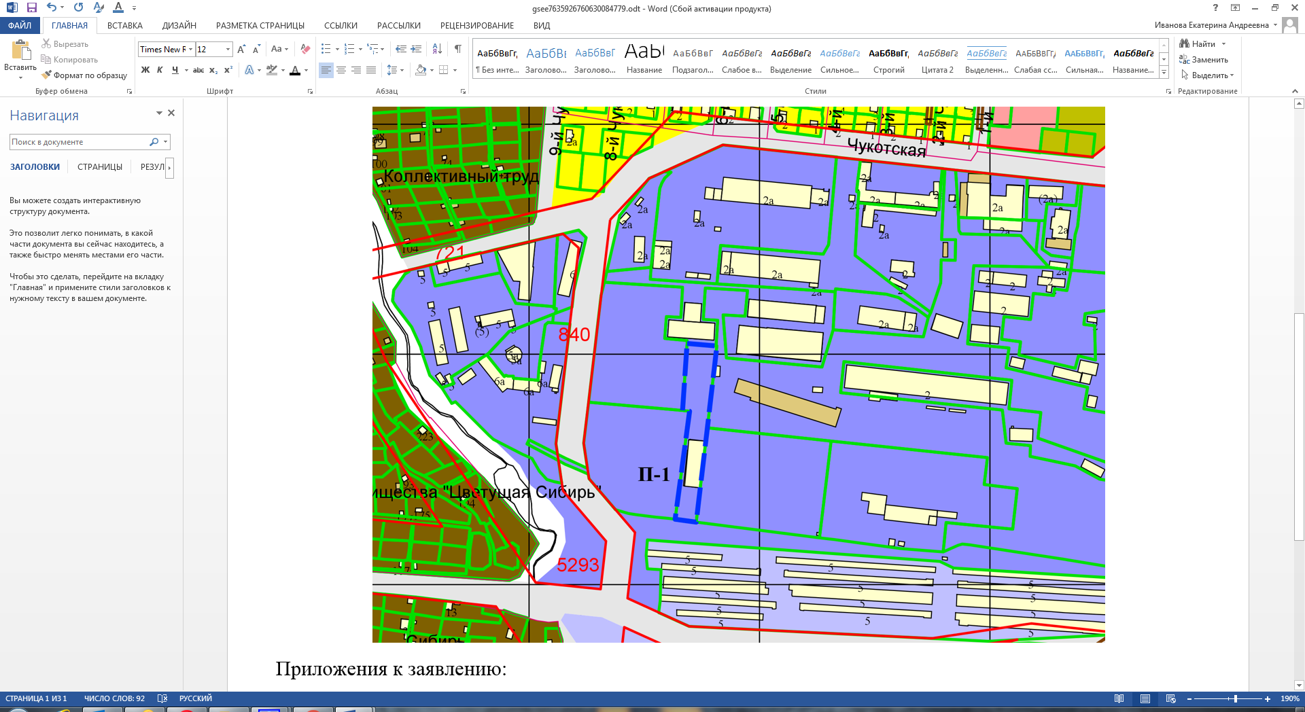

**1,5 м**

**1,5 м**

**54:35:051350:29**

Приложения к заявлению: